«Жалтыр негізгі мектебі» КММ

2023-2024 оқу жылы

**Оқушылардың жетістіктері**

|  |  |  |  |  |  |
| --- | --- | --- | --- | --- | --- |
| **№** | **Оқушының аты-жөні** | **Сын**  **ып** | **орны** | **Сайыстың аты /олимпиада** | **мұғалім** |
| **РЕСПУБЛИКАЛЫҚ** | | | | | |
| І ТОҚСАН | | | | | |
| 1 | Джамбулова Айсана | 7 | І дәрежелі диплом | «Кенгуру» ойын - конкурсы | Абилова С.А. |
| 2 | Марат Нұрдана | 5 | ІІ дәрежелі диплом |
| 3 | Әбдір Інжу | 6 | ІІІ дәрежелі диплом |
| 4 | Мұхит Нүрила | 4 | ІІ дәрежелі диплом | «Кенгуру» ойын - конкурсы | Оспанова Г.Т. |
| 5 | Алшен Жанжігіт | 4 |  |  |
| ІІ ТОҚСАН | | | | | |
| 6 | Әбдір Інжу | 6 | ІІ дәрежелі диплом | «АҚ-БОТА!» онлайн интеллектуалды-логикалық олимпиадасы | Абилова С.А |
| 7 | Қайыр Айғаным | 6 | ІІ дәрежелі диплом |
| 8 | Маратқызы Нұрдана | 5 | ІІ дәрежелі диплом |
| 9 | Мұхит Нүрила | 4 | ІІ дәрежелі диплом | Оспанова Г.Т. |
| 10 | Нұрланұлы Нұрмұхан | 4 | ІІ дәрежелі диплом |
| 11 | Сәрсенбиева Адия | 2 | ІІ дәрежелі диплом | Капизова Л.К. |
| **ОБЛЫСТЫҚ** | | | | | |
| І ТОҚСАН | | | | | |
| 1 | Алшен Жанжігіт | 4 | Диплом | «Тілім менің – жүрегімнің айғағы» фестиваль | Оспанова Г.Т. |
| ІІ ТОҚСАН | | | | | |
| 2 | Қажағали Әділ | 9 | 3-орын | Ғылыми жоба «Қаз өсіру - пайданың қайнар көзі» | Абилова С.А.  Мусина С.К. |
| 3 | Қыдыр Төрехан | 2 | 2-орын | «Сүйем сені, Менің Қазақстаным» атты облыстық қашықтықтан шығармашылық жұмыстар байқау | Капизова Л.К. |
| ІІІ ТОҚСАН | | | | | |
| 4 | Сәрсенбиева Адия | 2 | 3-орын | 2-4-сынып оқушылары арасында өткен «Кемел ұрпақ» математикалық турнирі | Капизова Л.К. |
| ІV ТОҚСАН | | | | | |
| 5 | Әбдір Інжу | 6 | 1-орын | Жошы Ұлысының 800 жылдығына орай ұйымдыстырылған 6 сынып оқушыларына арналған олимпиада | Сексембай С.Е. |
| 6 | Қайыр Айғаным | 6 | 2-орын |
| **АУДАНДЫҚ** | | | | | |
| І ТОҚСАН | | | | | |
| 1 | Есілбай Айша | 3 | 1-орын | 3- 4 сыныптарға арналған «Мен өз елімді жақсы көремін» нтеллектуалды ойыны | Мустафина Б.К. |
| 2 | Марат Мерей | 3 | 1-орын | Мустафина Б.К. |
| 3 | Муканова Назерке | 8 | 3-орын | «Мағжан оқулары»-ғылыми-шығармашылық конкурсының «Жасынан оқу оқып, өнер қуған» номинациясы | Мусина С.К. |
| 4 | Қайыр Айғаным | 6 | 3-орын | 5-8 сыныптарға арналған дене шынықтыру пәні олимпиадасына | Есильбаев Н.Е. |
| 5 | Мансурова Асыл | 6 | 1-орын | 5-9 сыныптары арасында жеңіл атлетикалық кросс бойынша ұлттық лигасы | Есильбаев Н.Е. |
| 6 | Жанжолова Махаббат | 7 | 2-орын |
| 7 | Сәбит Айтөре | 7 | 3-орын |
| 8 | Жанжолова Махаббат | 7 | 3-орын | « Профсоюзы за безопасный труд» | Қайржанова С.К. |
| ІІ ТОҚСАН | | | | | |
| 9 | Қожағали Әділ | 9 | 1-орын | Ғылыми жоба «Қаз өсіру - пайданың қайнар көзі» | Абилова С.А.  Мусина С.К. |
|  | Сарсенбиева Адия | 2 | 3-орын | 2-7- сынып оқушылары арасында «Зерде» зерттеу жобалары мен шығармашылық жұмыстардың республикалық конкурсының аудандық кезеңі | Капизова Л.К. |
| 10 | Әбдір Інжу | 6 | 2-орын | «Кәкімбек оқулары»-байқауының «Қазақтың қыран құстай Кәкімбегі» номинациясы | Мусина С.К. |
| 11 | Маратқызы Нұрдана | 5 | 3-орын | Кәкімбек оқулары | Мусина С.К. |
| 12 | Қыдыр Төрехан | 2 | 1-орын | «Сүйем сені, Менің Қазақстаным» атты облыстық қашықтықтан шығармашылық жұмыстар байқауы | Капизова Л.К. |
| 13 | Сарсенбиева Адия | 2 | 2-орын |
| ІІІ ТОҚСАН | | | | | |
| 14 | Маратқызы Нұрдана | 5 | 3-орын | Орыс тілі пәні бойынша 5-6 сынып оқушыларына арналған республикалық олимпиада | Кабдулова Г.И. |
| 15 | Сарсенбиева Адия | 2 | 1-орын | 2-4-сынып оқушылары арасында өткен «Кемел ұрпақ» математикалық турнирі | Капизова Л.К. |
| 16 | Мухит Нурила | 4 | 2-орын | Оспанова Г.Т. |
| 17 | Джамбулова Айсана | 7 | 2-орын | «Сұлу сөздің зергері» мәнерлеп оқу байқауы | Жантокена М.К. |
| 18 | Муканова Назерке | 8 | 3-орын | «Көркем сөз-жанның сәулесі» эссе | Мусина С.К. |
| 19 | Қажағали Әділ | 9 | 3-орын | «Жарқын болашақ» қазақ тілі олимпиадасын «Білгірлер бәйгесі» номинациясы | Мусина С.К. |
| 20 | Муканова Назерке | 8 | 3-орын | «Жарқын болашақ» қазақ тілі олимпиадасын «Жас қаламгер» номинациясы | Мусина С.К. |
| 21 | Джамбулова Айсана | 7 | 3-орын | «Жарқын болашақ» сайысының «Білгірлер бәйгесі» номинациясы | Жантокена М.К. |
|  |  |  |  |  |  |
| ІV ТОҚСАН | | | | | |
| 22 | Муканова Назерке | 8 | 3-орын | «Дауылпаз баба- Қожаберген» байқауы «Сөз арнадым өзіңе, жырау баба» номинациясы | Мусина С.К. |
|  | Джамбулова Айсана | 7 | 2-орын | «Шал ақын оқулары»- байқауының «Өлеңге тоқтамайды Шал дегенің» номинациясы | Жантокена М.К. |
|  | Жанжолова Махаббат | 7 | сертификат | «Шал ақын оқулары» -байқауының «Қатты-құттыға өшпейді қайран тісім» номинациясы | Мусина С.К. |
|  | Джамбулова Айсана | 7 | 2-орын | «Кәкімбек оқулары»- байқауының «Сыршыл ақын» номинациясы | Жантокена М.К |

**Мұғалімдердің жетістіктері**

2023-2024 оқу жылы

|  |  |  |  |
| --- | --- | --- | --- |
| **№** | **Мұғалімнің**  **аты-жөні** | **орны** | **Сайыстың аты /олимпиада** |
| **Халықаралық** | | | |
| 1 | Жантокена М.К. | 3 | «Қазақ тілі» және «Қазақ әдебиеті» пән мұғалімдеріне арналған «Тіл білгірі» халықаралық интернет-олимпиадвсының жеңімпазы |
| 2 | Мусина С.К. | 2 |
| **Облыстық** | | | |
|  |  |  |  |
| **Аудандық** | | | |
| 1 | Амиржанова С.С. | 2-орын | «Педагогикалық идеялар фестивалі» |
| 2 | Капизова Л.К. | 3-орын | «Ашық сабақтар понарамасы» |
| 3 | Амиржанова С.С. | 3-орын | Мұғалімдердің пән (ағылшын тілі) олимпиадасы |
|  |  |  |  |

**Мұғалімдердің әдістемелерімен бөлісулері**

2023-2024 оқу жылы

|  |  |  |  |  |
| --- | --- | --- | --- | --- |
| **№** | **Мұғалімнің**  **аты-жөні** | **Тақырыбы** | **әдістемелік түрі** | **қайда, қашан** |
| 1 | Жантокена М.К. | «Жаңартылған бағдарлама бойынша қазақ тілі мен әдебиеті пәнінен оқушылардың танымдық белсенділігін арттыру» | әдістемелік құрал | Алматы, 2023 жыл |
| 2 | Абилова С.А. | «Жаңа ақпараттық технологияларды қолдана отырып математика сабағында оқушылардың құзыреттіліктерін арттыру» | әдістемелік құрал | Алматы 2023 жыл |
| 3 | Капизова Л.К.  Оспанова Г.Т. | «Болашаққа қадам» бастауыш сынып мұғалімдерінің Халықаралық форумының жинағына «Оқушылардың оқу жылдамдығын арттыру» мақала жарияланды | жинаққа мақала жариялау | 2023 жыл |
| 4 | . |  |  |  |

**Мұғалімдердің семинарларға қатысуы**

2023-2024 оқу жылы

|  |  |  |
| --- | --- | --- |
| **№** | **Мұғалімнің**  **аты-жөні** | **Сайыстың аты /олимпиада** |
| **Халықаралық** | | |
| **1** | Сексембай К.Қ. | «Балалар мен жастардың қабілеттерін, дарындылығын диагностикалау мене дамытудағы өзекті мәселелері» І Халықаралық психологтар форумы, Астана - 2023ж |
| **Республикалық** | | |
| 1 | Рахимова Г.К. | «Х кәсіби бағадар берушілер семинары», Астана - 2023ж |
| 2 |
| **Облыстық** | | |
| 1 | Амиржанова С.А. | «rom Artificial Inteligence to Vocabulary. How the teacher’s role is more important than ever» тақырыбында ағылшын тілі мұғалімдеріне арналған семинар, Петропавл - 2023ж |
|  | Муканова С.Е. | «Мектепке дейінгі ұйым тәрбиешілерінің тәжірибесінде Action Research қолдануы» Петропавл – 2024ж |
|  |  |  |
| **Аудандық** | | |
|  |  | Fulbright rural teaching program seminar 2024 Petropavl |

**Вебинар**

|  |  |  |
| --- | --- | --- |
| **№** | **Мұғалімнің**  **аты-жөні** | **Сайыстың аты /олимпиада** |
|  | | |
| **1** | Жантокена М.К. | «Оформляем исследование Lesson Study, 5 советов»тақырыбындағы вебинар |
|  |  |  |

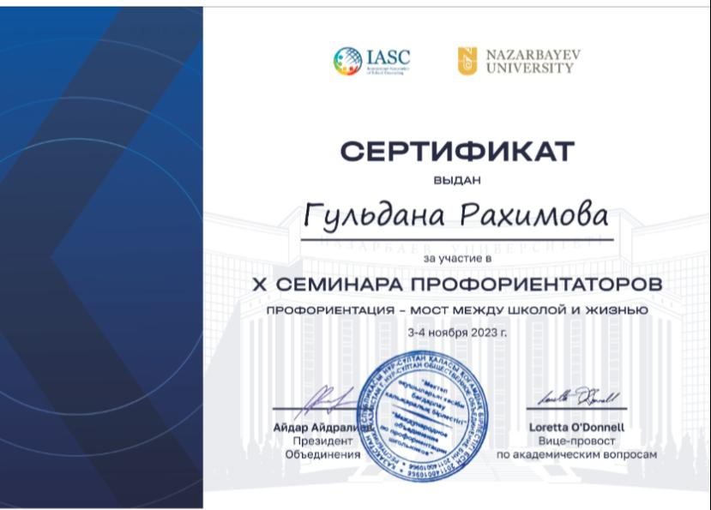



**Мұғалімдердің курстарға қатысуы**

2023-2024 оқу жылы

|  |  |  |  |  |
| --- | --- | --- | --- | --- |
| **№** | **Мұғалімнің**  **аты-жөні** | **курстың аты** | **қай пәннен** | **қайда, қашан** |
| 1 | Сексембай С.Е. | «Шағын жинақталған мектепті басқарудағы цифрлық шешімдер» | ТІЖО | Өрлеу,  25.08. 2023 |
| 2 | Қайржанова С.К. | «Кітапхана-білім беру ұйымының ақпараттық-білім беру кеңістігінің ресурсы» | кітапханашы | онлайн, Петропавл |
| 3 | Мусина С.К. | «Ата-аналарды психологиялық - педагогикалық ағартудың ғылыми-әдістемелік негіздері» | әлеуметтік ұстаз | онлайн, «Адамның үйлесімді дамуы ұлттық институты» коммерциялық емес акционерлік қоғамы.  29.09.2023ж |
|  |  |  |  |  |
|  |  |  |  |  |